COMPTE RENDU DE L’EXERCICE IMC :

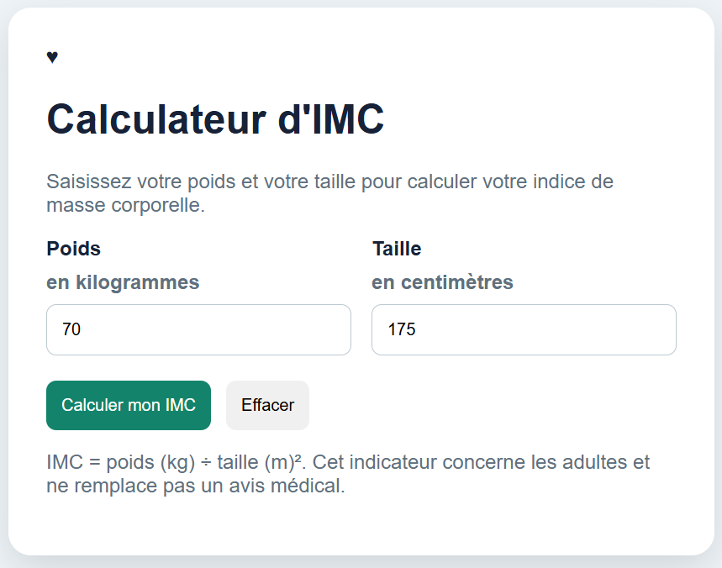

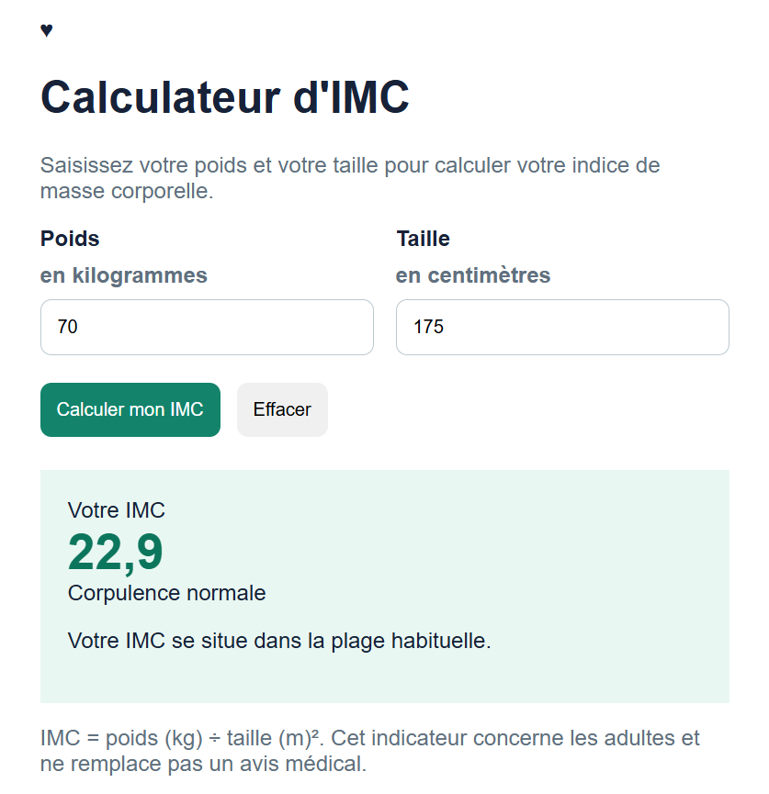

Explication des rôle :

Ref : Permet aux resultats de changer dès que les valeurs(poids,taille) changent.

Computed: Crée une valeur calculée à partir d’autre valeur.

V-model : Relie un champs du formulaire à une ref dans les deux sens : ce que l’utilisateur tape met à jour la variable, et si la variable change le champs change aussi.

Lien du projet imc-vue : saa-emile-basile-tolno/Projet-imc

